Онлайн-конкурс «Мамин день»

- Изготовление мороженого. Номинация «Вместе с мамой».
Мама: Овчинникова Алена Юрьевна
Ребенок: Овчинников Денис Исмаилович. Группа «Белочка»

Видеоролик можно посмотреть по ссылке ниже:
IMG_9075.MOV (484740631)

- Номинация "Вместе с мамой"
Мама: Наталья Коробейникова
Ребенок: Коробейникова Полина гр. Солнышко.
Мама вместе с Полиной любят вместе гулять, играть, мастерить, ходить на развивающие занятия.

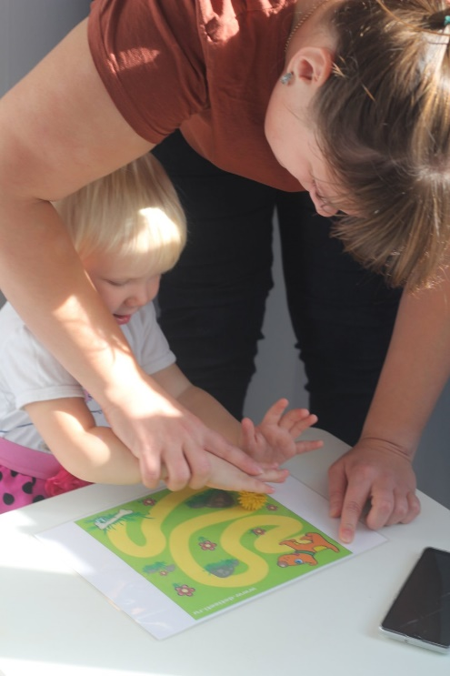
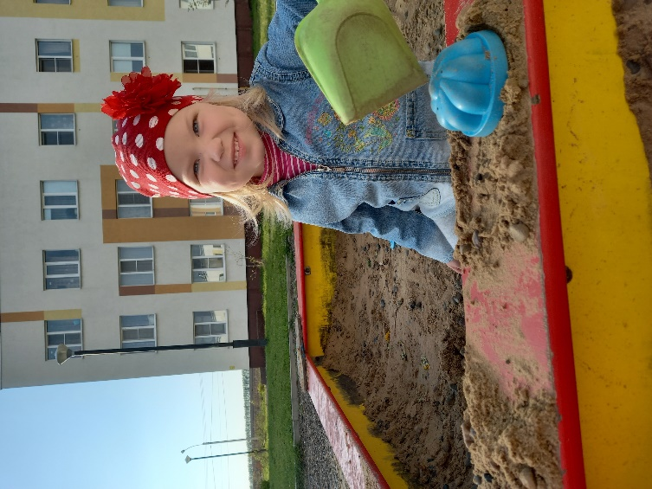

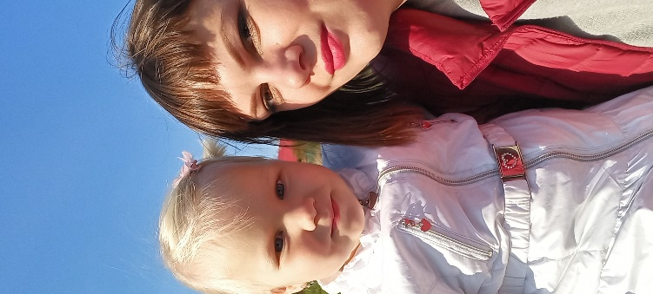

- Мама - Киселева Оксана Игоревна, ребенок - Киселева Варя, группа Колокольчик
1. МАМА МАСТЕРИЦА.
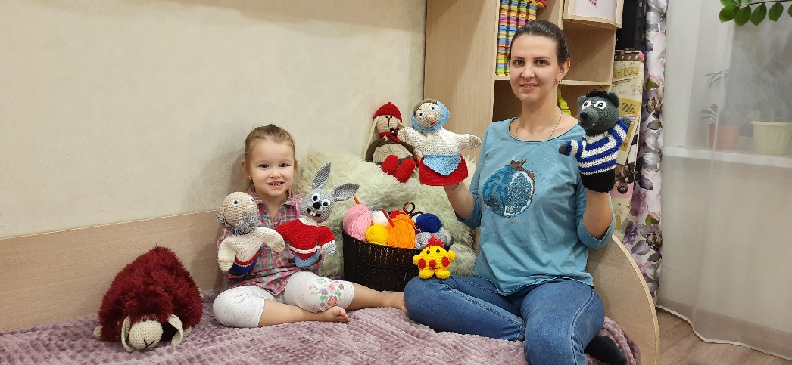
Я вяжу игрушки для своей дочки. Начала свое вязание я с погремушек и развивашек, когда ждала ее появления. Сейчас вяжу все, что нам захочется. Последнее мое творение — это перчаточный кукольный театр. Теперь мы играем всей семьей, а дочка продолжает просить связать что-нибудь новенькое.
2. ВМЕСТЕ С МАМОЙ.
Мы очень любим готовить, особенно лепить из теста, что нибудь вкусненькое, а потом конечно же это кушать.
3. ЧИТАЮТ МАМЫ, ЧИТАЮТ ДЕТИ.mp4 (чтобы посмотреть видео перейдите по ссылке)
Мы читаем много книжек и учим стихи. На конкурс решили рассказать стихотворение А.С. Пушкина "У лукоморья дуб зеленый"

- Номинация " Моя мама мастерица "
Мама: Тимина Елена
Добрый день!
Меня зовут Елена Тимина, мои дети посещают группы "Петушок", " Мишутка ", " Белочка".
Я шью развивающий книжки и игрушки из ткани и фетра, с добавлением элементов для развития мелкой моторики. Этим я уже занимаюсь на протяжении 5 лет, первая книжка была сшита для моей старшей дочки Даши.
Мне очень нравится шить, для меня это метод расслабления и самовыражения. Ещё мне нравится доставлять радость детям и их родителям, поэтому я выбрала именно этот вид творчества.

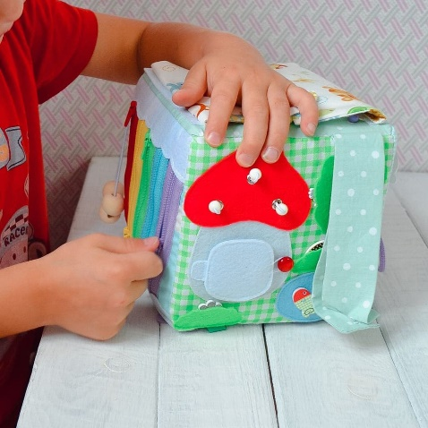
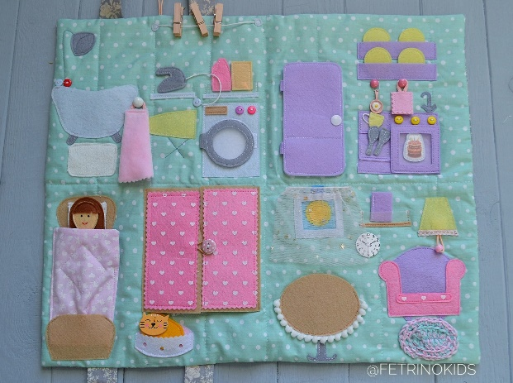

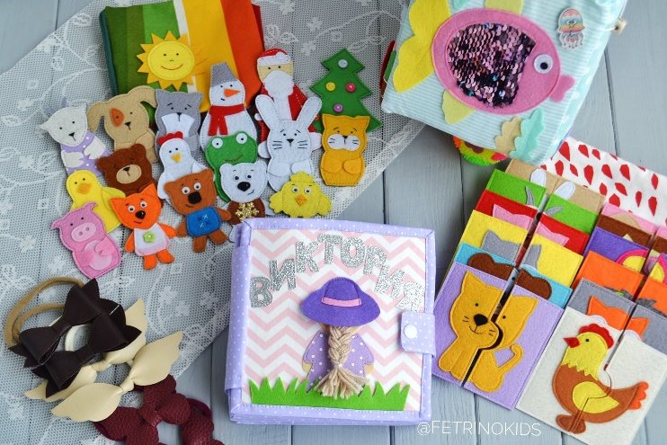

- Номинация "Моя мама мастерица"
Меня зовут Екатерина Комарова, я мама Комарова Саши из группы "Берёзка".
С детства бабушка привела любовь к рукоделию, научила вязать и вышивать. Сейчас в свободное время вышиваю крестиком, с каждым новым вышивальным проектом растёт и мое мастерство. Рукоделие даёт мне заряд бодрости, спокойствия и саморазвития!
В прикреплённых файлах вышитая игрушка на ёлку и новогодняя шкатулка, динозавры для Саши и подушка "Анна и Олаф"

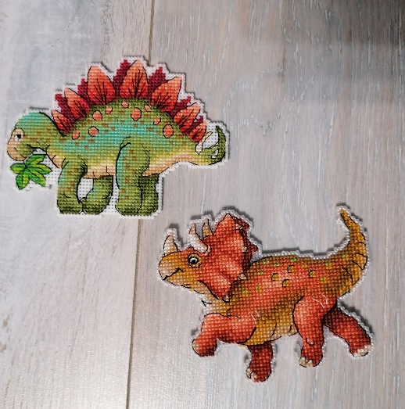

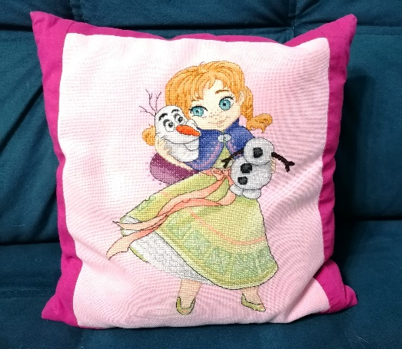

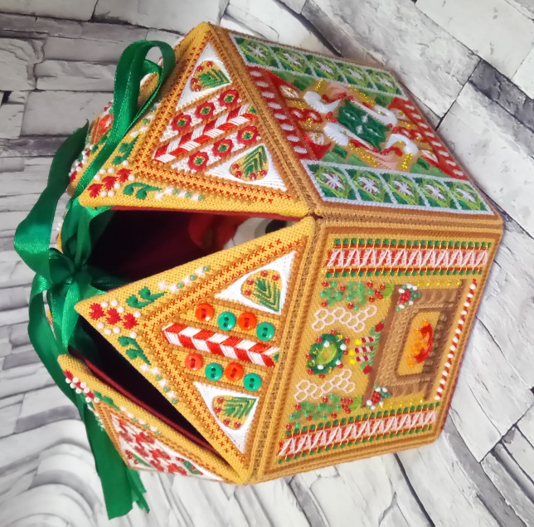
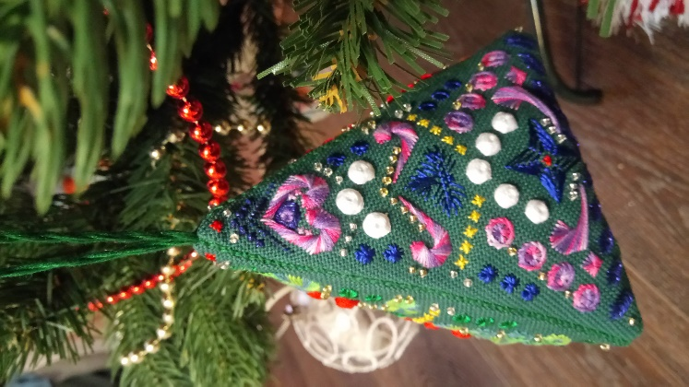

- Номинация "Вместе с мамой"
Мама: Соловьева Татьяна Ивановна
Ребёнок: Соловьев Михаил, гр. МИШУТКА

Здравствуйте! Я, мама Татьяна и сын Михаил, очень любим заниматься в свободное время творчеством: мастерим, вырезаем, пришиваем...
Когда Миша был совсем маленьким он учился пришивать пуговицы. Сейчас он стал старше, и помогает мне в этом деле на уровне профессионала!

ВИДЕО

https://disk.yandex.ru/i/wZQG12jzRYKTLQ

https://disk.yandex.ru/i/EZYFeZ9d_TTLvQ

(чтобы посмотреть видео – перейдите по ссылкам)

- Номинация "Моя мама мастерица"
Мама: Тулякова Анастасия Сергеевна
Ребенок: Туляков Дмитрий Юрьевич Группа «Светлячок»

- Номинация "Моя мама мастерица"
Мама: Королева Екатерина Станиславовна
Ребенок: Королева Елизавета
Группа "Солнышко"

Мама в свободное время учиться рисовать. Любила рисовать с детства, но профессионально начала заниматься только 8 месяцев назад.
Рисует в стиле графика, иногда цветными карандашами и акварелью.
Кроме того, она вышивает крестиком, вяжет крючком и любит реставрировать старые вещи.

- Номинация "Вместе с мамой"
Мама: Наталья Мотыхляева
Ребенок: Антон Мотыхляев
Группа "Чайка"
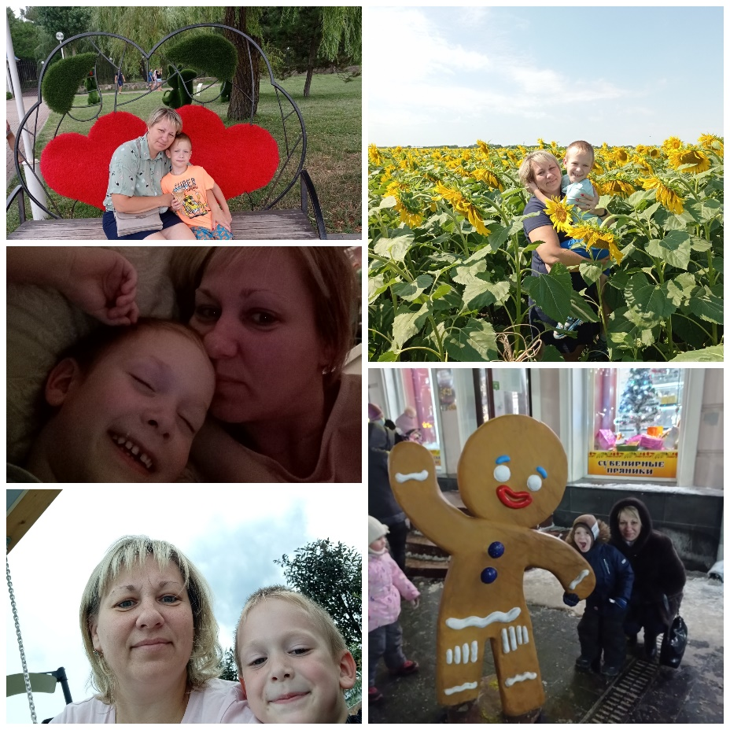

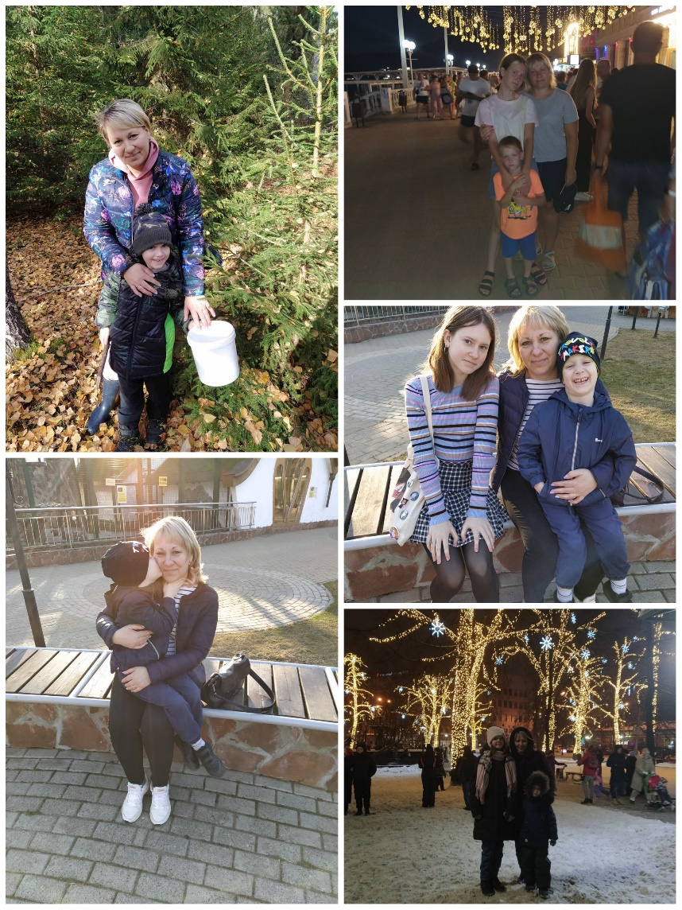

- Номинация "Вместе с мамой"
Мама: Акимова Ксения Александровна - художник, гример
Ребенок: Акимова Софья
Группа "Колобок"
